报名信息修改方案

图文示例较复杂，请大家仔细阅读并正确修改！
如有疑问请将问题说明发送至邮箱Xiejunwei@s-chiptech.com 谢老师
邮件格式： 参赛队编号（队伍报名号）+队伍名称+问题+联系人及联系方式

错误一：队员姓名显示为图一所示

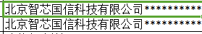
图一
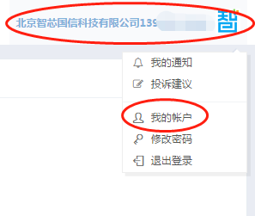
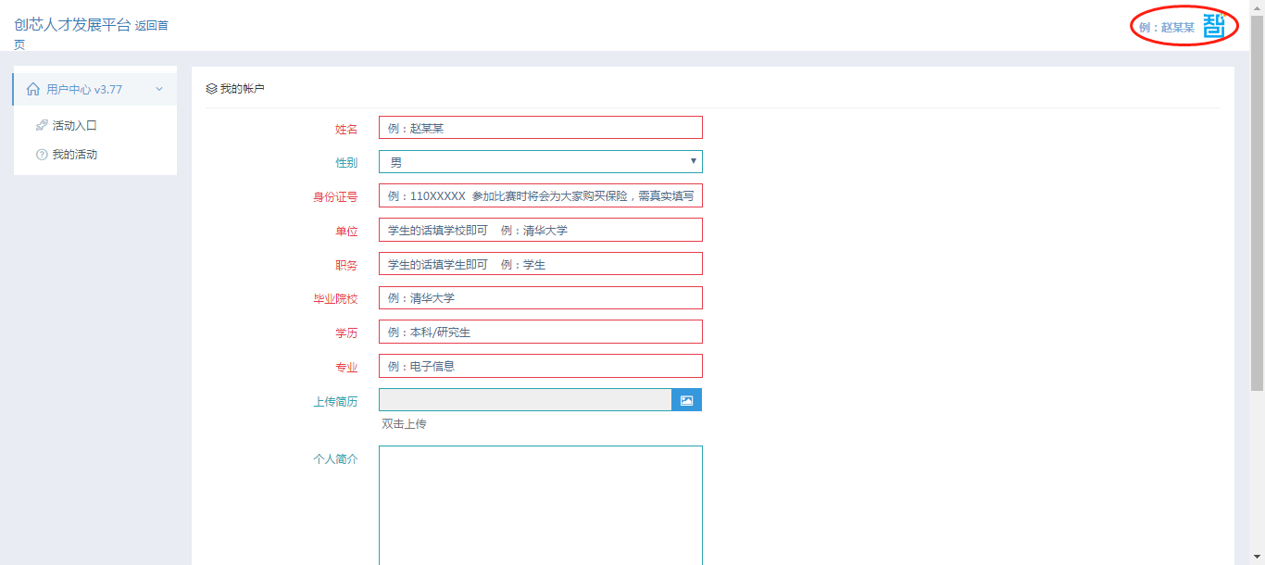
解决方法：
点击页面右上角，进入“我的账户”，将“姓名”一栏填写正确信息
点击保存数据后刷新，如右上角的“北京智芯国信科技有限公司XXXX”显示为正确姓名即可。

错误二：队员信息显示为空或错漏
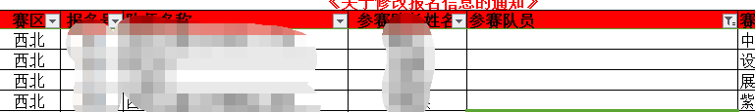
图二
解决方法：
点击主页“我的活动”进入流程中的第二步骤“填写报名表”
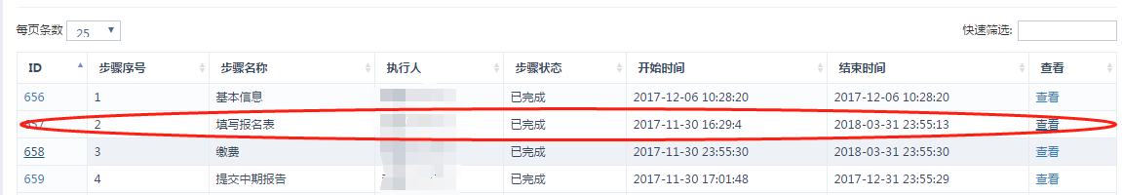
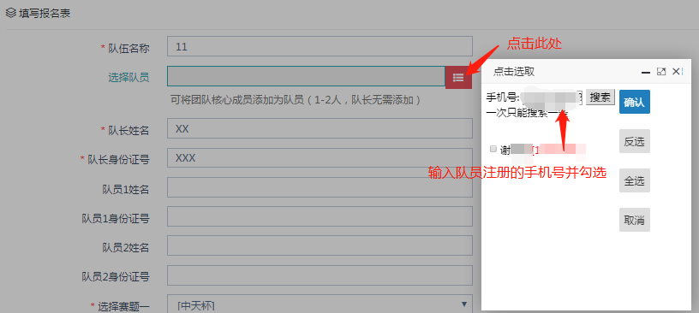
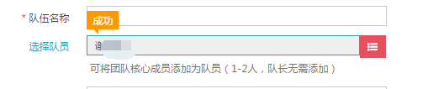
在“选择队员”中搜索队员注册的手机号并勾选—确认，显示成功后保存数据即可
（PS无需将队长添加进队员）

错误三：队长信息错误或无法执行流程
所有报名流程原本应该是由队长完成，有队伍是由队员作为执行人完成报名流程，在步骤二中添加执行人为队员后将无法操作后续流程

解决方法：
1、如执行人不是队长的话，请先完成各步骤后再回到步骤二添加执行人为队员，同理，下次需要修改步骤信息请先移出队员后再修改，修改完后再次添加进队员。
2、如执行人是队长的话，仅需在步骤二中将队长从队员选项中移除即可。

队长个人信息在步骤一中添加
